淡江時報 第 1210 期
蘇哈爾接受世界大學新聞專訪 推崇淡江未來學特色
即時
【賴映秀、許宥萱淡水校園報導】〈大學世界新聞〉（University World News）4月1日刊出本校教育與未來設計學系訪問研究員蘇哈爾（Sohail Inayatullah）的專訪。蘇哈爾感嘆大學在當今世界的未來研究中居於落後地位，並讚賞本校讓所有大學生修習未來學課程的規劃，頗具遠見。

蘇哈爾現為馬來西亞IIUM Sejahtera永續發展與人文中心「聯合國教科文組織」未來研究主席，為世界2%頂尖科學家，最著名的成就是引入和開創了「因果分層分析」（causal layered analysis）。他除了於本校教設系擔任教職，也參與全校未來學課程規劃、未來化委員會諮詢，及國際期刊「未來研究」主編。

該篇為〈大學世界新聞〉與ABET合作出版的永續發展教育系列文章，蘇哈爾在以「在巨大變革的時代，大學缺乏未來研究」為題的訪問稿中表示，在過去十年來，未來研究（Futures Studies）的思維發生了巨大的轉變，敏捷性、多樣性、永續性、人工智慧、全球思維，甚至精神思維愈受重視。而隨著世界局勢的劇烈變化，越來越多人開始思考如何將這樣的思維融入各項工作與決策之中，但「大學在這方面是落後者」。他甚至諷刺地認為：「對於一些大學來說，能預測的不過是學生人數。」

蘇哈爾在報導中提出觀點，當大學專注於教授經典知識、傳授官方編纂的教材時，進行前瞻性研究反而變得困難，他質疑：「我們現在教的內容是否足以應對未來？」在科技與永續發展快速變革的時代，這樣的思維顯然已不合時宜，也阻礙了未來學的發展，因此，「我們正處於典範轉移之中」。訪問中他推崇淡江，是世界最大的未來學研究機構之一，所有大學生都必修未來學課程。他進一步解讀，這表示：「小國有可能更具有遠見，因為它們不具備大國的資源優勢。」

身兼本校未來化委員會委員的教育學院院長陳國華回應蘇哈爾的觀點表示，淡江自1960年起由創辦人張建邦引入未來學研究，至今已深耕逾60載，1999年獲世界未來研究聯盟（WFSF）頒授「全球未來學機構最佳貢獻教育機構獎」，並在去年獲得該聯盟認證，成為全球四個未來學研究教學機構之一。2016年本校董事長，時任校長張家宜也曾獲夏威夷未來學研究中心（HRCFS）頒發「推廣未來學傑出成就獎」個人獎。他表示，近年淡江更進一步推動「未來素養」，特別設計了一系列校定必修課程，包括「探索永續」與「AI與程式語言」，從環境永續、人工智慧與科技應用等多元領域出發，幫助學生培養應對快速變遷社會的核心能力。

〈大學世界新聞〉訪問稿連結：https://www.universityworldnews.com/post.php?story=20250401082446245
2025/04/11

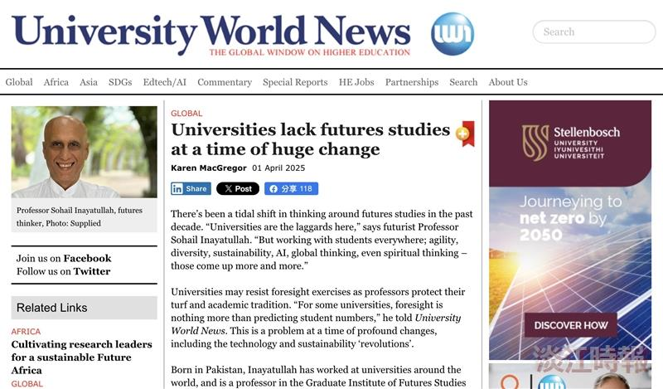
〈大學世界新聞〉（University World News）4月1日刊出本校教育與未來設計學系訪問研究員蘇哈爾（Sohail Inayatullah）的專訪。（圖／截自University World News）

